**Спортивная площадка с тренажерами в селе Михайловка!!!**

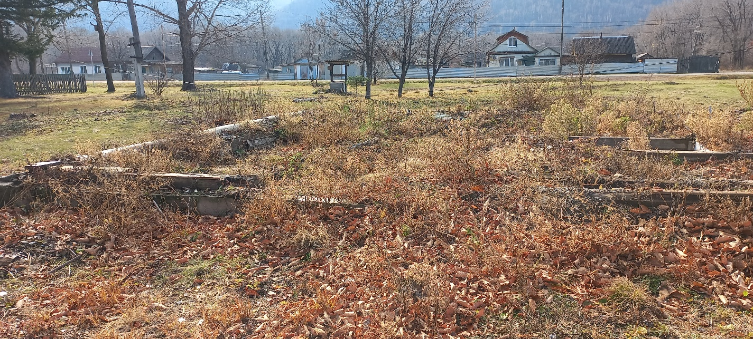***Описание проекта***

Отсутствие площадки для занятия спортом взрослого населения и детей. Хочется, чтобы взрослые вместе с детьми могли прийти, позаниматься спортом, отдохнуть, пообщаться. К нашей проблеме хочется добавить, что в селе закрыт Дом культуры, а в нашей маленькой школе нет спортивного зала.

***Мероприятия по реализации проекта****:*

- выравнивание и отсыпка площадки под тренажеры;

- обустройство специального покрытия под установку тренажеров;

- приобретение и установка спортивных тренажеров;

- установка лавочек и урн.

***Объем финансирования:***

Расходы на реализацию проекта инициативного бюджетирования по направлению "Твой проект" Спортивная площадка с тренажерами на условиях софинансирования за счет средств краевого бюджета 3 000 000,00 (три миллиона) рублей 00 копеек.

Расходы на реализацию проекта инициативного бюджетирования по направлению "Твой проект" Спортивная площадка с тренажерами на условиях софинансирования за счет средств местного бюджета 30 303,03 (тридцать тысяч триста три) рубля 03 копейки.

***Ожидаемые результаты****:*

Жители нашего поселения смогут полноценно заниматься спортом в удобное для них время и поддерживать свое здоровье